СХЕМА РЫБОВОДНОГО УЧАСТКА
Сведения о рыбоводном участке
Границы рыбоводного участка | Наименование водного объекта | Муниципальное образование | Площадь, га | Вид  водопользо-  вания
от точки 1 (61.298257, 60.116855)* по береговой линии в пределах акватории до точки 2 (61.298119, 60.107296), от точки 2 по прямой линии до точки 3 (61.297494, 60.107315), от точки 3 по береговой линии в пределах акватории до точки 4 (61.297832, 60.117201), от точки 4 по прямой линии до точки 1. | участок реки Северная Тошемка | Ивдельский городской округ | 3,82 | совместное
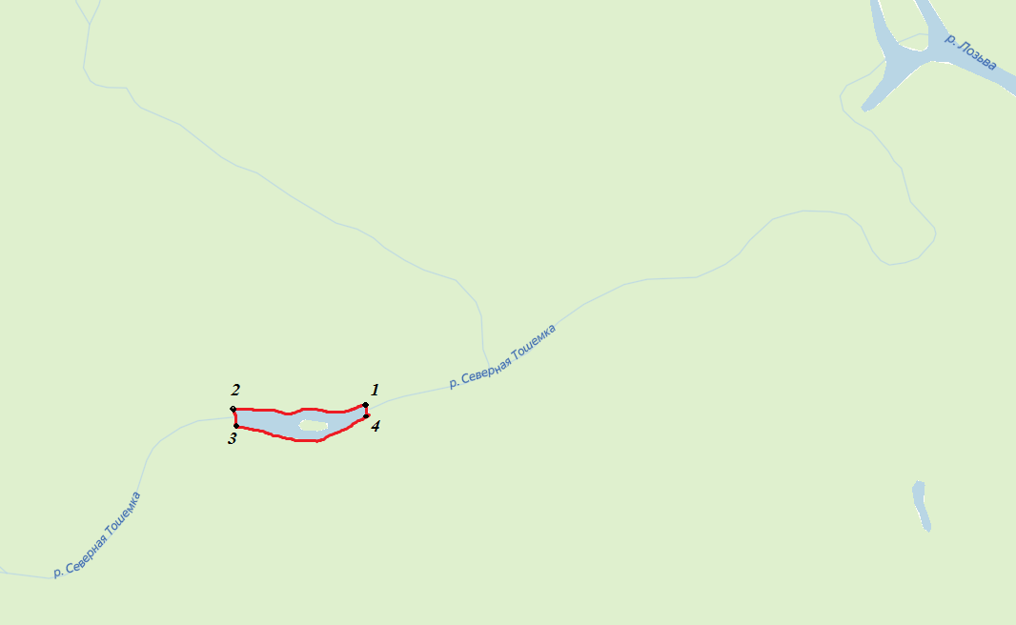

*- здесь и далее для обозначения географических координат точек используется Всемирная геодезическая система координат 1984 года (WGS-84)
